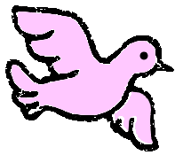
( )年( )班 座號：___ 姓名：____________

挑戰魔法師Ι-『類疊修辭』句型練習

利用類疊修辭，完成下列句子
- ( )的山洞，真令人害怕！
- 教室裡( )，像菜市場一樣。
- 妹妹跌進水池裡，渾身 ( )。
- 媽媽有一頭( )的頭髮，美麗極了！
- 媽媽煮的菜，聞起來（ ），令人垂涎三尺。
- 弟弟做錯事情，講話（ ）。
- 爸媽每天（ ）賺錢，養活一家大小。
- 爸爸手上有一疊（ ）的鈔票。
- 生活中的（ ），令人難忘。
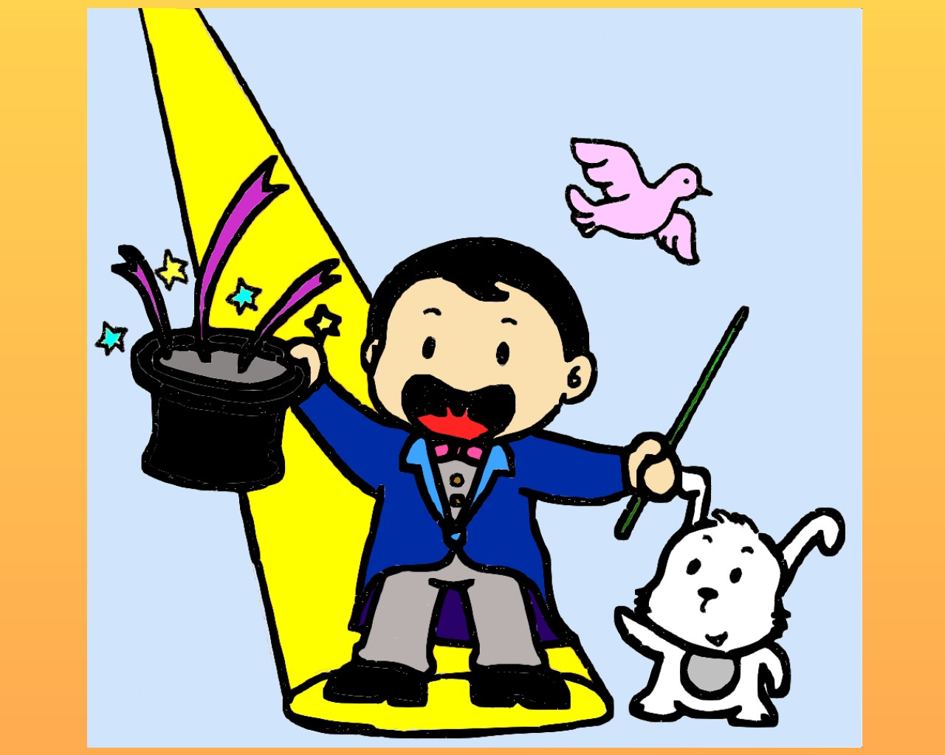
麻雀又在樹上（ ），擾人清夢。

